Мастер-класс
для родителей воспитанников (блогеров)
на тему: «Алгоритм ведения блога, его запись,
размещение на ютюб-канале»

разработал и провел: Пех А.И.,
воспитатель ДОО №14
Уважаемые родители!
Сегодня мы научимся записывать, монтировать и выкладывать видеоролики для канала Youtube.
Для входа на платформу YouTube вам потребуется иметь аккаунт Google. Если аккаунта нет, воспользуйтесь Памяткой. Зарегистрируйтесь на YouTube и начинаем создавать канал.

- Откройте платформу YouTube и войдите, используя учетные данные
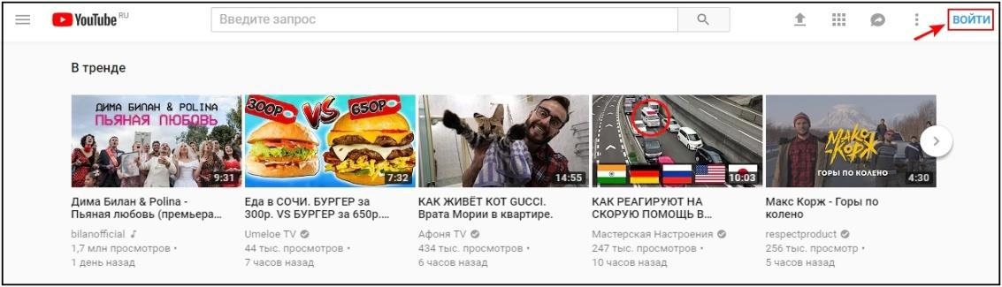
Google.

- После входа в аккаунт нажмите на значок профиля в правом верхнем углу и в появившемся меню выберите раздел настроек.
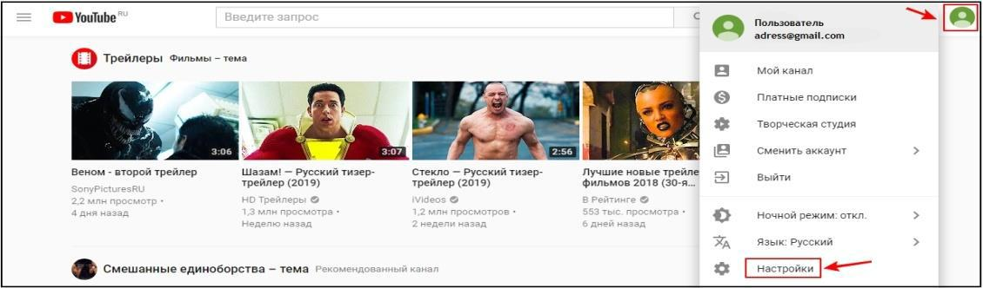

- В личном кабинете пользователя YouTube вы можете создать новый канал, выбрав соответствующую функцию.
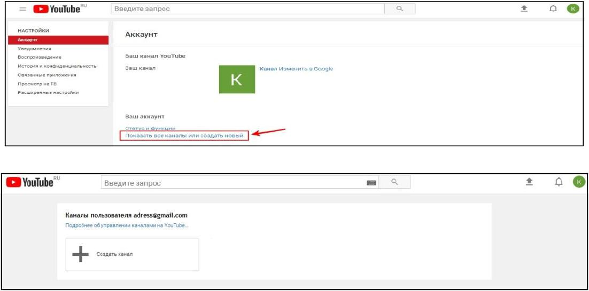

- На обновленной странице кликните на «Создать канал»
- Для создания нового канала сначала создайте его страницу.
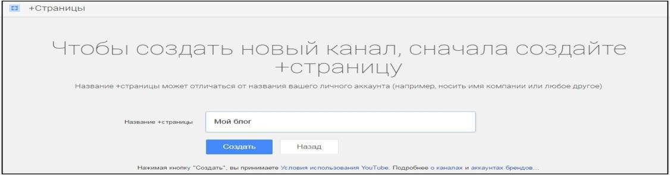

6.На открывшейся странице выберите кнопку для настройки внешнего вида канала.

- Оформите канал – добавьте фоновое изображение, которое должно отображать тематику контента, напишите описание канала, обязательно укажите, о чем ваши видео и какую пользу они принесут зрителю, добавьте в описание ссылки на свои соцсети. Также добавьте значок канала – он будет представлять профиль вашего канала в интернете.
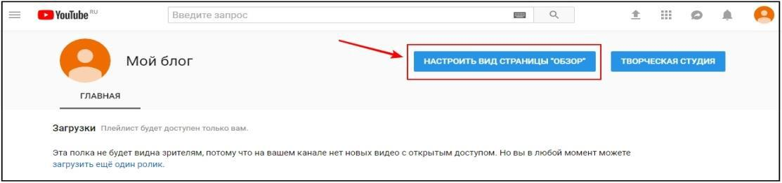
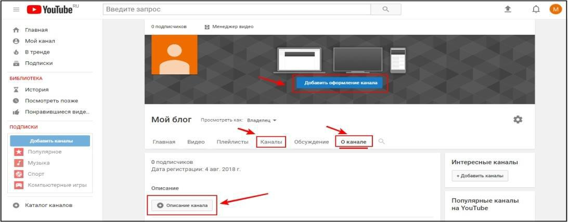

На этом создание канала завершено. Вы можете посмотреть страницу канала как гость или подписчик, кликнув на соответствующую надпись возле названия.

Оформление главной страницы канала на Ютубе
Начнём с внешнего вида самого канала, настройку которого можно разделить на 4 этапа:
- Создание и установка аватара.
- Создание и установка шапки.
- Создание и загрузка трейлера.
- Создание плейлистов и настройка их отображения на главной.

Как сделать плейлист на Ютубе:

1. Зайти на главную страницу канала, выбрать вкладку «Плейлисты»
2. Нажимаем кнопку «+ Новый плейлист» и вводим название. Нажимаем «Создать».
3.Теперь осталось его только настроить. Самое главное — сделать хорошее описание с использованием подходящих ключевых слов в тексте. Минимум 1 000 символов.

Как правильно выложить видео на Ютуб?
Когда готово видео, необходимо зайти на YouTube и в верхнем правом углу нажать на кнопку «Добавить видео».
Открывается окно, в котором нам предлагают:
- Загрузить файл с видео.
- Запустить прямую трансляцию (стрим).
- Создать слайд-шоу из картинок или фото.
- Запустить онлайн-видеоредактор для монтажа.

Настройка видео
Далее начинается загрузка видео, во время которой можно его настроить.
Вверху мы видим 4 вкладки, которые нужно настроить:
- Основная информация (самое важное).
- Перевод.
- Монетизация.
- Расширенные настройки

Вкладка 1. Основная информация
Здесь обязательно настраиваете следующие параметры:
- Название видео (Инструкция: Как назвать видео на Ютубе).
- Описание (Инструкция: Как делать описание к видео).
- Теги (Инструкция: Как подбирать теги к видео и что это такое).
- Выбор значка или установка своего (инструкция: Как сделать свой значок).
- Выбор плейлиста или создание нового (инструкция: Что такое плейлист на Ютубе и как его создать).
- Настройка доступности ролика.
Есть 4 варианта доступа:
- Открытый - видео будут видеть все.
- По ссылке - смогут посмотреть те, у кого есть ссылка на него.
- Ограниченный - видите только вы.
- По расписанию - можно загрузить видео и оно появится в открытом доступе в заданное время.

Вкладка 2. Перевод
Если вы хотите, чтобы ваше видео смотрели на других языках, например, на английском, то вы можете загрузить сюда перевод или заказать его платно.

Вкладка 3. Монетизация
Если у вас уже подключена монетизация, то можете выбрать способ показа рекламы. Для начинающих каналов данная функция будет недоступна.

Публикация
Как только вы всё настроите и дождётесь, пока видео загрузится и обработается, нажимаете кнопку «Сохранить».
Итак, как вести свой канал на YouTube? У многих начинающих видео-блогеров часто возникают различные вопросы по поводу своего канала на YouTube. Существуют разные факторы, от которых зависит интерес к вашему каналу, количество просмотров и т.д. Вам понадобится:
- интернет;
- свой канал на YouTube.
- имя канала - Ник. Это та вещь, на которую люди обращают свое внимание в самый первый момент. Это должно быть что-то запоминающееся, связанное с вами. Жанр.
На YouTube существуют разные виды блогинга. Для начала нужно снимать видео по какой-то узкой направленности. Выберите жанр и работайте в нем, а когда вы станете популярными, можете начать делать что-то еще.
Съемка и монтаж. Старайтесь снимать видео с хорошим качеством, хорошим освещением и звуком. Для монтажа рекомендую использовать Adobe Premiere или Windows Movie Maker так как это очень простая и понятная программа.
Ваша индивидуальность. Старайтесь быть индивидуальными, ищите свою «изюминку».
Сегодня мы познакомили вас с созданием видеоролика, монтированием и публикацией на канале Ютюб согласно алгоритму действий. Спасибо за внимание. Удачи.

